De dikke Pythagoras
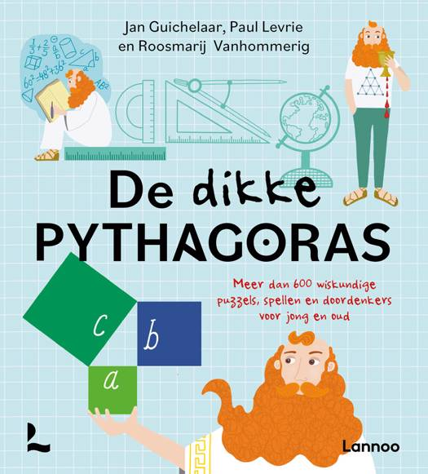
I
Y
N
Leg de volgende 18 stukjes (pentomino’s) op de witte vierkantjes.
Het vierkantje met de letter N in moet deel uit maken van de pentomino N.
Gelijke kleuren mogen geen gemeenschappelijke zijde hebben.
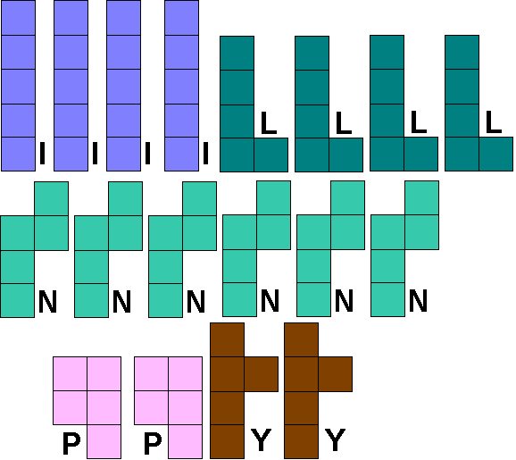
Je kan de cellen in de tabel opvullen en zo je oplossing tekenen.
Stuur dan naar OdetteDM@outlook.com

